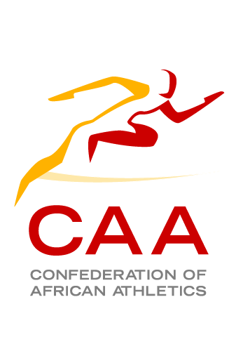
CONFEDERATION AFRICAINE D’ATHLETISME
CONFEDERATION OF AFRICAN ATHLETICS

12e JEUX AFRICAINS/12th ALL AFRICA GAMES
MAROC /MOROCCO 2019

MINIMA DE PARTICIPATION / ENTRY STANDARD
MAROC 2019/MOROCCO 2019

HOMMES / MEN | EPREUVES / EVENS | FEMMES / WOMEN
10.2 / 10.44 | 100 m | 11.7 / 11.94
21.4 / 21.24 | 200 m | 24.0 / 24.24
46.5 / 46.64 | 400 m | 54.6 / 54.74
1.47 30 | 800 m | 2.06 00
3.39 00 | 1.500 m | 4.21 00
13.30 00 | 5.000 m | 16.18 00
28.38 00 | 10.000 | 35.20 00
14.00 / 14.24 | 110m haies / hurdles
 | 100m haies / hurdles | 14.00 / 14.24
50.8 / 50.94 | 400m haies / hurdles | 59.5 / 59.60
8.36 00 | 3.000m steeple chase | Ouvert / open
Ouvert | 20km Marche / walk | Ouvert / open
Ouvert | 4 x 100 | Ouvert / open
Ouvert | 4 x 400 | Ouvert / open
2.12 | Hauteur / High Jump | 1.75
5.00 | Perche / Pole vault | 3.50
7.80 | Longueur / Long Jump | 6.15
16.00 | Triple Saut / Triple Jump | 13.00
16.80 | Poids / Shot Put | 14.50
53.00 | Disque / Discus | 48.00
59.50 | Marteau / Hammer | 48.00
69.00 | Javelot / Javelin. | 48.50
69.50 | Decathlon | Ouvert / open
 | Heptathlon | Ouvert / open
Ouvert | Semi marathon | Ouvert / open

Les performances doivent être réalisées entre le 1er Janvier et le 28 Juillet 2019 lors des compétitions organisées officiellement en conformité avec le règlement de l’IAAF.

All performances must be achieved during the period 1st January to 28 July 2019, all performances must be achieved during an official competition organised in conformity with IAAF Rules.

